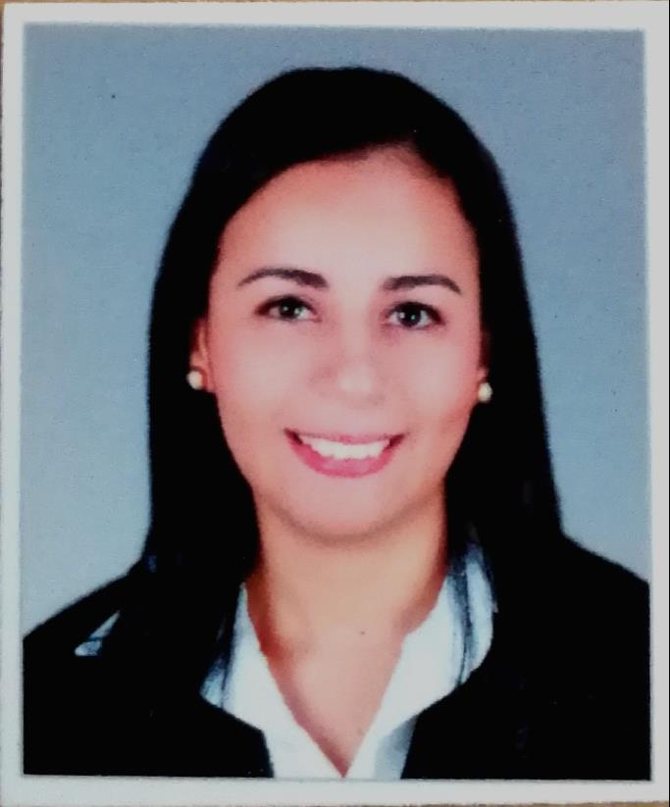
Mariela Isamar Calderón Chirinos
24 años
0101-1995-02312
Barrio Danto, 2 Calle Frente A SOTRAVI Ceiba-Honduras
Tel: 3295-9375
E-mail mariela95cal@gmail.com

ESTUDIOS

2019
Tegucigalpa-Honduras Egresada de la Carrera de Microbiología Industrial
UNAH

2011 Bachiller en Ciencias y letras
La Ceiba-Honduras Instituto María Regina

IDIOMAS

Inglés: Básico

CONOCIMIENTOS

- Manejo de paquetes de computación Microsoft Office y Navegadores web.
- Conocimientos en equipo de laboratorio e instrumentos de medición.
- Análisis fisicoquímicos del agua ( pH, cloro, temperatura, solidos Totales disueltos en agua (TMD), dureza, alcalinidad).
- Análisis de patógeno por métodos de detección molecular MDS.
- Análisis de patógenos e indicadores de contaminación fecal en alimentos.
- Análisis ambientales.
- Análisis de agua.
- Análisis de alimentos por metodología rápida.
- Conocimiento en higiene e inocuidad alimentaria

EXPERIENCIA LABORAL

Pasantía en Empacadora San Lorenzo
- Análisis de patógenos por métodos de detección molecular.
- Preparación de medios de cultivos
- Preparación de muestras ambientales

Pasantía en Alimentos de Cortes S.A (ALCOSA)
- Recolección de muestras para análisis de aguas.
- Análisis de patógenos e indicadores en Alimentos.
- Análisis por metodología rápida (petriflim).
- Análisis fisicoquímicos del agua.
- Preparación de medios de cultivos

Pasantía en Centro de Estudios y Control de contaminantes (CESCCO)
- Análisis de patógenos e indicadores de contaminación en agua por membrana de filtración
- Preparación de medios de cultivos
- Muestreos ambientales

Pasantía en Lácteos de Honduras S.A (LACTHOSA CENTRO)
- Preparación de medios de cultivos
- Monitoreo ambientales
- Recolección de muestras para monitoreo de aguas
- Análisis de patógenos e indicadores de contaminación en agua por membrana de filtración
- Monitoreo de Liseria spp
- Monitoreo del personal
- Monitoreo ambientales de área de producción y cafetería
- Análisis fisicoquímico de la Fosfatasa Alcalina
- Análisis de alimentos por métodos rápidos (Petriflim).

Práctica profesional en Leche y derivados S.A (LEYDE) (Octubre 2018- Febrero 2019)
Encargada de análisis microbiológicos
- Muestreo y análisis Microbiológicos De Patógenos en planta (Listeria monocytogenes, E. coli O157 :H7 Y Salmonella spp) en superficies, drenajes y en producto terminado.
- Muestreos en planta de producción.
- Análisis de patógenos por el método de detección molecular.
- Control Microbiológico en Productos terminados, Coliformes Totales, Escherichia coli RTB, Mohos y Levaduras.
- Monitoreos de agua de procesos y Monitoreos ambientales.

REFERENCIAS

Florián Solano  Maestra De Educación Primaria, (Jubilada)  Tel. 99302150 | Laura Barahona  Doctora En Microbiología Industrial  Tel. 9810-5955 | Denisse Guitierrez  Arquitecta  Tel. 95014081

FORMACIONES ADICIONALES E INTERESES

- English Basic 1
Curso virtual por parte del Instituto Nacional de Formación Profesional (INFOP)

- English Level 2ND
Bless by the lord English Academy

